2012-2013第二学期，校历第1-10周

　　　　　　　　　　　　　 日程表  
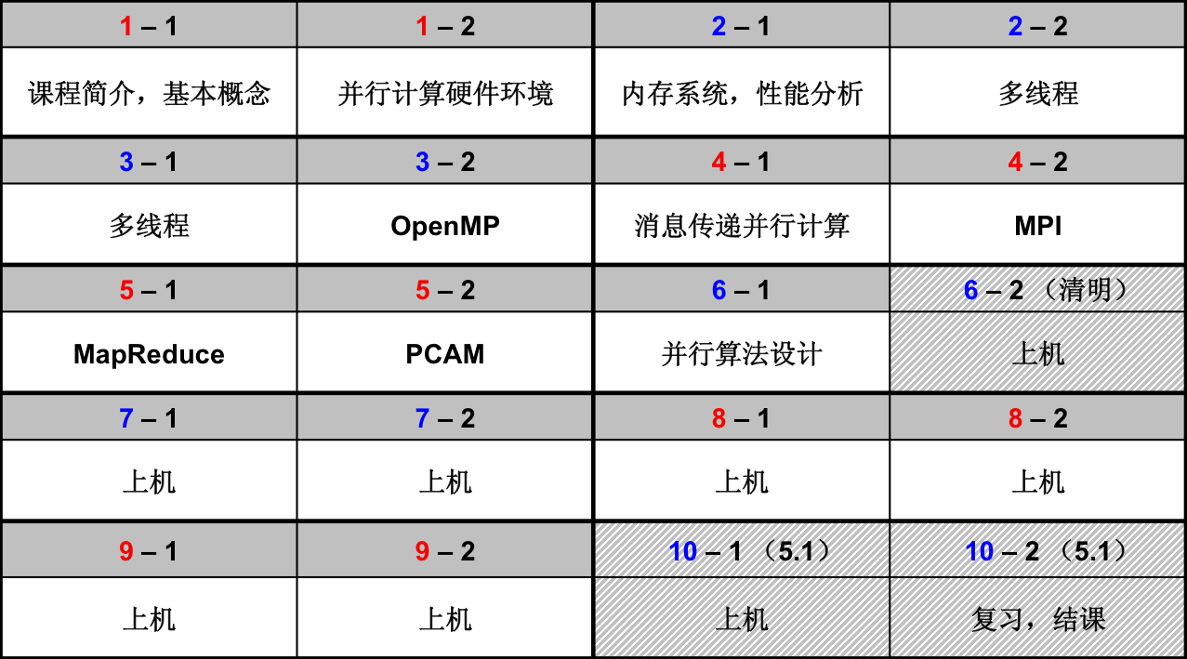

上机时间安排：  
软件学院  
 第7、8、9、10周，周一晚6点到9点  
计算机学院（暂定）  
 第6周，周五上午3、4节（原上课时间）  
 第7周，周三下午，2点到5点  
 第8周，周三、周五原上课时间  
 第9周，周三下午，2点到5点

实验报告提交注意：  
邮件地址为：tjuhpcc@yahoo.com.cn。发送到其他地址无效。  
除四次实验的详细实验报告外，还需要提交一份电子版本摘要，每次实验一页，在页眉处标明学院、班级、学号。  
实验报告的截止时间为5月10日晚12点，逾期将影响成绩。

考试时间与地点：  
待定。

注意事项：  
请各位同学一定要确认已完成选课，未正式选课没有考试资格；  
实验报告提交时间为5月10号，详细要求见课件。

**软件下载**：  
[SSH客户端](http://cs.tju.edu.cn/orgs/hpclab/course/undergraduate/Soft/SSHSecureShellClient-3.2.3.exe)   
[JDK1.5](http://cs.tju.edu.cn/orgs/hpclab/course/undergraduate/Soft/jdk-1_5_0-windows-i586.exe)  
[Eclipse3.2](http://cs.tju.edu.cn/orgs/hpclab/course/undergraduate/Soft/eclipse-SDK-3.2-win32.zip)  
[MPICH Windows版本（1.2.3）](http://cs.tju.edu.cn/orgs/hpclab/course/undergraduate/Soft/MPICH_For_Win/mpich.nt.1.2.3.exe)  
[MPICH Linux版本（1.2.4/5）](http://cs.tju.edu.cn/orgs/hpclab/course/undergraduate/Soft/MPICH_For_Linux/)  
[Dev C++ 5](http://cs.tju.edu.cn/orgs/hpclab/course/undergraduate/Soft/DEVCPP_5B0905.exe)